Nouveau communiqué
de presse
17 mai 2018

12 avril 2018
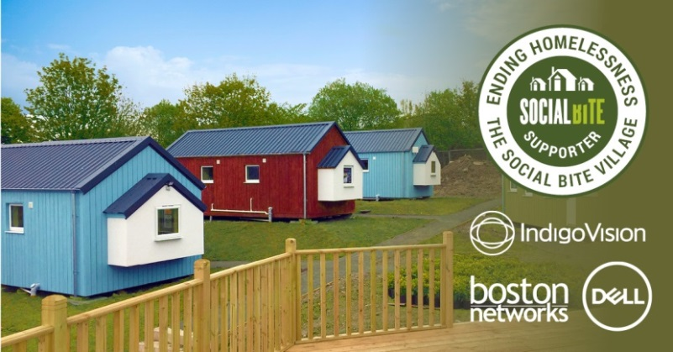

Nouveau communiqué
de presse
17 mai 2018

12 avril 2018

Nouveau communiqué
de presse
17 mai 2018

12 avril 2018
IndigoVision, Boston Networks et Dell Technologies s'associent avec Social Bite pour lutter contre le problème des sans-abri en Écosse
Entreprise spécialisée dans le développement de solutions intégrales de vidéosurveillance, IndigoVision s'est associé à son partenaire agréé Boston Networks et à son précieux partenaire technologique Dell Technologies pour fournir à Social Bite un système de vidéosurveillance qui sera utilisé sur le site de son Social Bite Village.
Social Bite s'est donné pour mission de développer un mouvement coopératif capable de mettre un terme au problème des sans-abri en Écosse. Grâce aux récents efforts de collecte de fonds, le Social Bite Village fait désormais partie des nombreux projets de Social Bite qui œuvrent dans ce sens. L'idée est de réunir des gens de tous les horizons pour veiller à ce que personne ne se retrouve à la rue en Écosse.
Le Social Bite Village a pour objectif d'offrir un environnement peu coûteux, innovant et sûr à un maximum de vingt personnes pendant douze à dix-huit mois. Les pensionnaires recevront le soutien, l'assistance et les compétences nécessaires pour prendre un nouveau départ, avec par exemple la possibilité de suivre des stages ou de recevoir une aide pour se réinsérer dans la vie professionnelle. Après cette période de douze à dix-huit mois, les pensionnaires s'installeront dans un hébergement permanent et recevront un soutien qui leur permettra de se réinsérer professionnellement et socialement. Dès qu'un groupe de pensionnaires quittera le village, un autre groupe pourra s'y installer et entamer son voyage de réinsertion. Les pensionnaires seront sélectionnés parmi des individus en hébergement provisoire et non pris en charge. Ce projet a pour ambition de créer une solution complète au problème des sans-abri, du logement à l'emploi en passant par le soutien.
IndigoVision, Boston Networks et Dell Technologies ont travaillé ensemble pour aider Social Bite à atteindre son objectif en installant un système de vidéosurveillance dont la fonction sera d'assurer la surveillance du site du village, plus précisément le soir, afin de veiller à la sécurité de toutes les personnes présentes sur le site.
S'exprimant au sujet de notre participation à ce projet, le directeur général d'IndigoVision, Pedro Simoes, a expliqué : « IndigoVision est fier d'avoir participé à un projet qui contribuera à un tel changement positif en Écosse. Cette collaboration avec Boston Networks et Dell Technologies a été pour nous un immense privilège et nous sommes fiers d'avoir pu fournir ensemble des innovations capables d'assurer la sécurité du site de Social Bite Village. »
IndigoVision a fourni onze mini-dôme HD anti-vandale BX de pointe pour cette installation. Ces caméras offrent une capture vidéo et audio de haute qualité dans toutes les conditions environnementales.
Boston Networks a réalisé une étude sur le site de Granton Road, à la suite de laquelle ils ont posé des câbles et installé des liaisons point à point pour fournir une connectivité terrestre capable de prendre le réseau en charge, avant d'installer les caméras et de configurer le système de vidéosurveillance. Purdicom et InfiNet, les partenaires sans fil et de distribution de Boston Networks, ont fourni la licence et le kit « back-to-back ».
Enfin, pour compléter le système de vidéosurveillance, Dell Technologies a fourni un poste de travail NVR hybride, qui permet à Social Bite d'effectuer des enregistrements sur le site, et un écran de poste de travail.
Josh Littlejohn MBE, le fondateur de Social Bite, a expliqué : « Des entreprises comme IndigoVision, Boston Networks et Dell Technologies se sont surpassées pour assurer la prise en charge de Social Bite afin de créer le Social Bite Village dans le quartier de Granton, à Édimbourg. Nous vous en sommes profondément reconnaissants. Votre contribution nous permettra de soutenir les gens pour leur permettre de devenir indépendants et d'aller vers une vie meilleure. »
L'ouverture officielle du Social Bite Village aura lieu le jeudi 17 mai.
Pour des informations complémentaires sur IndigoVision et ses solutions de sécurité, visitez le site : www.indigovision.com/
Pour en savoir plus sur le Social Bite Village, visitez www.social-bite.co.uk/the-social-bite-village/
FIN
À propos d'IndigoVision
IndigoVision fournit une solution de vidéosurveillance complète, dans laquelle performances et stabilité vont de pair. Tous nos produits se focalisent exclusivement sur le renforcement de votre sécurité. L’objectif d’un système de vidéosurveillance est de vous protéger pour que vous vous sentiez en sécurité. Et cela comprend votre personne, l'entreprise, les biens et le budget. Nous élaborons votre système de bout en bout, sans point de défaillance individuel. Résultat ? Une fiabilité à toute épreuve. Notre architecture de réseau distribuée lui assure la souplesse nécessaire. Vous pouvez facilement ajouter le nombre de caméras et de postes de travail de votre choix. Notre système est intelligent pour permettre la migration de vos caméras analogiques existantes vers IP et garantir leur compatibilité avec nos caméras HD. Vous pouvez intégrer d'autres caméras HD ou des systèmes de vidéosurveillance tiers aux endroits et aux moments de votre choix. Il vous suffit pour cela d'utiliser l'un de nos kits de développement logiciel, tels qu'Access Control, Communication Systems et Perimeter Detection. Lorsque vous choisissez un système IndigoVision, vous êtes paré pour l'avenir : les caméras que vous achetez aujourd'hui seront toujours prises en charge dans plusieurs années. Notre équipe d'assistance internationale est à votre écoute : votre problème est notre problème. IndigoVision vous offre la solution, l'expérience, la technologie et le soutien appropriés afin de mettre à votre disposition les innovations qui assurent votre sécurité.

